**ЛАБОРАТОРНАЯ РАБОТА №6. ЗАЩИТА ЛАБОРАТОРНЫХ РАБОТ. РАСЧЕТ ЗАТУХАНИЯ ПРОХОЖДЕНИЯ И НАПРАВЛЕННОСТИ ДЕЛИТЕЛЯ.**

**1.** **Цели работы**

1.1. Изучение типовой методики измерения диаграмм направленности антенн СВЧ

1.2. Приобретение практических навыков измерения диаграмм направленности антенн СВЧ

1. **Домашнее задание**

Ознакомиться с методикой измерения амплитудных диаграмм направленности антенн, используя рекомендуемую литературу.

1. **Основные теоретические сведения**

Для пояснения понятия ***«диаграмма направленности» (ДН)*** рассмотрим излучение элементарного электрического вибратора (диполя Герца), вертикально расположенного в свободном пространстве. Электромагнитное поле излучения диполя ***в дальней зоне*** (на расстоянии *r* до точки наблюдения, много большем длины волны излучения *λ*) содержит только меридиональную компоненту вектора напряженности электрического поля с комплексной амплитудой ***Еθ*** и азимутальную компоненту вектора напряженности магнитного поля с комплексной амплитудой ***Нφ***, определяемые выражениями:

, , (1)

где ***IЭ*** — комплексная амплитуда тока, текущего по диполю; *l* — длина диполя; *θ* — угол в вертикальной плоскости между осью вибратора и направлением на точку наблюдения М (см. рис. 1);

Ом — волновое сопротивление свободного пространства.

Средняя за период электромагнитных колебаний плотность потока мощности излучения (среднее значение вектора Пойнтинга)

*Пср=Еm2/(2W0)*. (2)

Векторы ***П, Е*** и ***Н*** образуют правовинтовую систему, причем вектор ***П*** имеет только радиальную компоненту.

Величина напряженности электрического поля диполя зависит от направления в пространстве (см. множитель *sinθ*), т.е. диполь — это простейшая антенна, обладающая свойством направленности излучения.

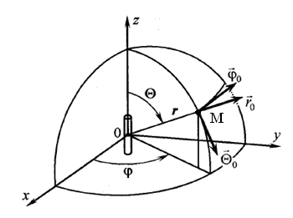

Рис. 1. К иллюстрации характеристики направленности элементарного электрического вибратора

***Направленность излучения антенны определяется амплитудной характеристикой направленности (АХН),***т.е. зависимостью величины напряженности электрического поля от угловых координат точек наблюдения, находящихся в дальней зоне и равноудаленных от антенны. Для диполя Герца в соответствии с (1) амплитуда напряженности электрического поля в произвольной точке наблюдения в дальней зоне *Еm(r,θ,φ)=Аf(θ,φ)‌‌*, где ; функция *f(θ,φ)* — АХН. В случае вертикального диполя *f(θ,φ)=f(θ),* поскольку для плоскостей, в которых расположен вектор ***Е*** *f(θ)=sinθ*, тогда как для плоскости, в которой расположен вектор ***Н*** *f(φ)‌‌=1*, т.к. в горизонтальной плоскости диполь не обладает направленным действием — излучает равномерно во всех направлениях вокруг своей оси. Таким образом, самое интенсивное излучение происходит в направлениях, перпендикулярных оси диполя, тогда как в направлении оси излучение отсутствует.

***Графическое изображение АХН называется диаграммой направленности (ДН).***Анализируя направленные свойства антенны, чаще пользуются ***нормированными характеристиками направленности по напряженности поля***

*F(θ,φ)= Е(θ,φ)/Еmax(θ1,φ1)= |f(θ,φ)|‌/|fmax(θ1,φ1)|*‌, (3)

где *Е(θ,φ) —* значение напряженности электрического поля в произвольном направлении *(θ,φ)*, а *Еmax(θ1,φ1)* — максимальное значение напряженности электрического поля в направлении наиболее интенсивного излучения *(θ1,φ1)*. Очевидно, что максимальное значение *F(θ1,φ1)=1*.

Для построения ДН остронаправленных антенн часто используют логарифмический масштаб, при этом значения ДН в децибелах (дБ) определяются выражением

*FдБ(θ,φ)=20lg F(θ,φ)*.(4)

Логарифмический масштаб дает возможность детально изобразить как ***главный лепесток (ГЛ)***, в котором располагается направление максимального излучения антенны, так и ***боковые лепестки (БЛ)*** ДН, характеризующие побочное излучение.

Нормированная ДН диполя Герца в плоскости Е (рис. 2 а) описывается функцией

*F(θ)=|f(θ)|‌/|fmax(θ1)|=*|*sinθ*|. (5)

Пространственная ДН в виде графика  *F(θ,φ)*, построенного в сферической системе координат, представляет собой некоторую фигуру. На практике для антенн линейной поляризации обычно интересуются ДН в ***главных плоскостях, в которых поляризованы векторы Е и Н***. ДН изображают, например, в полярной (для диполя — рис. 2 а, б), сферической (для диполя — рис. 2 в) или декартовой системе координат (рис. 3).

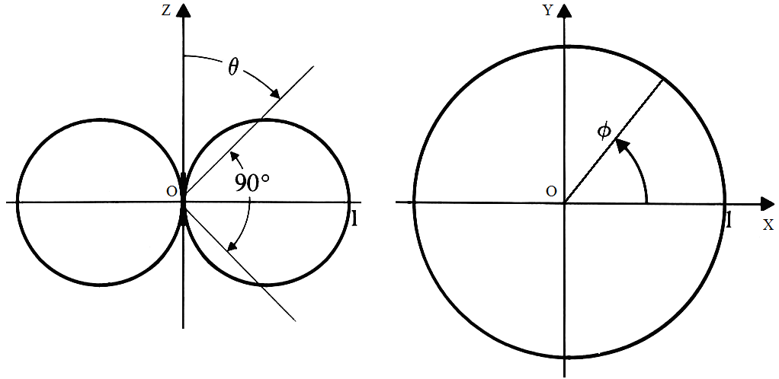 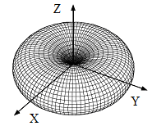

а б в

Рис. 2. ДН диполя Герца: в Е-плоскости (а), в Н-плоскости (б), пространственная (в)

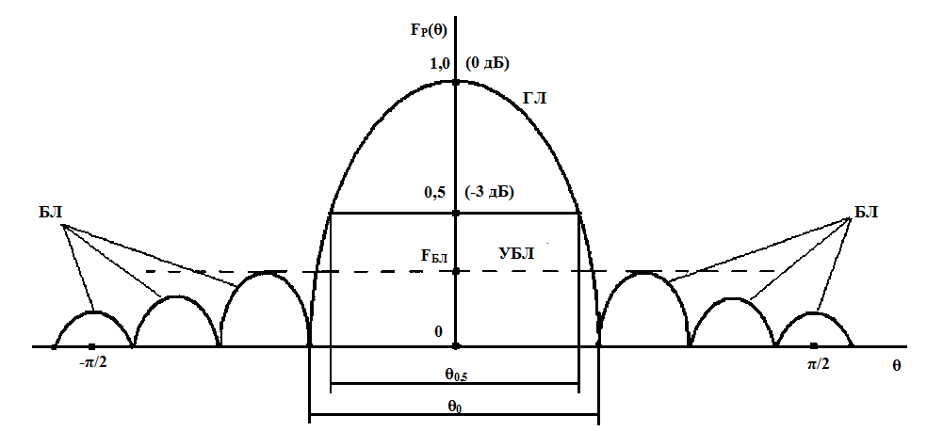

Рис. 3. Пример ДН произвольной антенны в декартовой системе координат

При анализе направленных свойств антенн СВЧ чаще пользуются нормированной ***характеристикой направленности по мощности излучения****,* представляющей собой зависимость отношения плотности потока мощности излучения в произвольном направлении к плотности потока мощности в направлении наиболее интенсивного излучения *П(θ,φ)/П(θ1,φ1)*  от направления в пространстве; с учетом (2) получается, что нормированная характеристика направленности антенны по мощности описывается выражением

*FP(θ,φ)= F2(θ,φ).*  (6)

Нормированная ДН по мощности в логарифмическом масштабе описывается выражением

*FРдБ(θ,φ)=10lg FР(θ,φ).*  (7)

Пример ДН по мощности в меридиональной плоскости для произвольной антенны приведен на рис. 3, на котором показаны главный (ГЛ) и боковые (БЛ) лепестки ДН, а также отмечены: ***уровень БЛ (в качестве которого принимается наибольший уровень боковых лепестков FБЛ***), а также другие важные параметры — ***ширина ДН***, определяемая как ***угловая ширина θ0,5 ГЛ по уровню половинной*** ***мощности излучения***. В ряде случаев интересуются шириной ГЛ *θ0* по уровню нулевой мощности.

1. **Описание методики измерений ДН и измерительной установки**

Измерения ДН антенн выполняются либо на открытой площадке, свободной от мешающих предметов, либо в безэховой камере. В первом случае необходимо позаботиться о контроле помеховой обстановки.

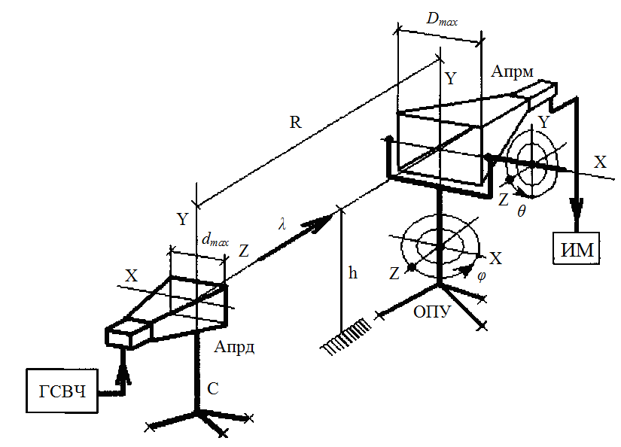

Рис. 4. Функциональная схема установки для измерения ДН антенн

Состав измерительной установки (рис. 4): ГСВЧ — генератор колебаний СВЧ, Апрд — передающая пирамидальная рупорная антенна; Апрм — исследуемая приемная антенна (например, измерительная рупорно-линзовая антенна П6-23А); измеритель мощности ИМ представлен коаксиальной детекторной секцией и осциллографом; С — стойка; ОПУ — опорно-поворотное устройство.

Типовая ***методика измерения нормированной ДН антенны по мощности*** заключаются в следующем.

В соответствии с ***принципом взаимности***, исследуемая антенна может использоваться и в режиме излучения, и в режиме приема. В данной лабораторной работе она работает в режиме приема.

Обе антенны — передающая и исследуемая (рис. 4) устанавливаются на стойках так, чтобы центры их раскрывов находились на одинаковой высоте *h* от поверхности земли (пола). С учетом того, что передающая антенна излучает сферические волны, а на поверхности раскрыва исследуемой антенны надо обеспечить синфазное распределение поля, расстояние *R* между центрами раскрывов антенн выбирается с учетом условия

*R≥2(dmax+Dmax)2/λ,*  (8)

где *dmax —* наибольший размер раскрыва передающей антенны; *Dmax* — наибольший размер раскрыва приемной антенны. При этом фазовый фронт волны, падающей на раскрыв приемной антенны, можно считать практически плоским.

Передающую антенну целесообразно выбрать такой, чтобы ГЛ ее ДН был не слишком узким, т.е. чтобы раскрыв исследуемой антенны облучался равномерно (для антенн СВЧ диапазона в качестве передающей антенны хорошо подходит волноводный излучатель или пирамидальный рупор с коэффициентом направленного действия до 10-15 дБ). Обе антенны должны быть согласованы с соответствующими трактами так, чтобы коэффициенты стоячей волны (КСВ) на рабочей частоте (в полосе частот) не превышали 1,5-2,0. К выходу исследуемой антенны подключаются приемник, например, измеритель мощности. Приборы прогреваются в течение 30 мин. для ввода в стабильный рабочий режим. ***ГСВЧ должен обеспечивать получение колебаний со стабилизированными значениями частоты и мощности***.

Максимумы ДН антенн ориентируются друг на друга (плоскости поляризации антенн должны совпадать). Уровень выходной мощности ГСВЧ устанавливается таким, чтобы обеспечивалась надежная регистрация мощности принятых колебаний СВЧ.

Затем исследуемая антенна поворачивается в нужной плоскости с помощью поворотного механизма с требуемым угловым шагом в пределах заданного углового сектора, при этом снимается зависимость мощности принятых СВЧ колебаний от угла поворота. Для измерения мощности принятых можно использовать ваттметр, анализатор спектра, или, в случае косвенных измерений — полупроводниковый диодный детектор СВЧ колебаний. В последнем случае для большей наглядности удобно включить генератор СВЧ в режиме формирования прямоугольных радиоимпульсов, а к выходу детектора подключить осциллограф; при малой мощности входных колебаний (для большинства детекторных диодов СВЧ — до сотен мкВт) имеет место квадратичное детектирование, выпрямленный СВЧ ток прямо пропорционален мощности входных СВЧ колебаний, поэтому и размах напряжения наблюдаемых прямоугольных видеоимпульсов прямо пропорционален мощности входных СВЧ колебаний.

После завершения измерений рассчитывается нормированная ДН по мощности и строится ее график. Например, для горизонтальной плоскости

*FP(φ)= P(φ)/ Рmax(φ).* (7)

По построенному графику ДН определяются значения ширины ГЛ и уровня БЛ.

**5.** **Лабораторные задания и методические указания по их выполнению**

5.1. Для заданного значения частоты и известных размеров раскрывов антенн определить минимально допустимое расстояние между антеннами. Сделать вывод о соответствии лабораторных условий критериям дальней зоны.

5.2. Измерить нормированную ДН приемной антенны по мощности в горизонтальной плоскости. Результаты измерений ДН занести в таблицу, определить ширину ГЛ.

5.3. Измерить нормированную ДН приемной антенны по мощности в вертикальной плоскости. Результаты измерений ДН занести в таблицу, определить ширину ГЛ.

5.4. Исследовать зависимость мощности принятых СВЧ колебаний от угла поворота приемной антенны вокруг ее продольной оси.

5.5. Сделать выводы по результатам измерений.

**6.** **Контрольные вопросы для самоподготовки и защиты лабораторной работы**

6.1. Дать определение амплитудной характеристики направленности антенны.

6.2. Дать определение нормированной характеристики направленности антенны по напряженности поля.

6.3. Дать определение нормированной характеристики направленности антенны по мощности.

6.4. Дать определение ширины ДН и уровня боковых лепестков.

6.5. Уметь объяснить методику измерений ДН.

6.6. Уметь объяснить полученные результаты.

**7. Список рекомендуемой литературы**

1. Климов А.И. Антенно-фидерные устройства: учеб. пособие. – Воронеж: Воронежский институт МВД России, 2012. – 260 с.
2. Антенно-фидерные устройства и распространение радиоволн: Учебник для вузов/ Г.А. Ерохин, О.В. Чернышев, Н.Д. Козырев, В.Г. Кочержевский; Под. ред. Г.А. Ерохина. – М.: Горячая линия-Телеком, 2004. – 491 с.: ил.